Для постановки новорожденного ребенка на учет и последующее получение направления в дошкольное образовательное учреждение, а также для перевода ребенка из одного дошкольного образовательного учреждения в другое, можно осуществить через интернет - сайт – gosuslugi.ru (Госуслуги). Для этого достаточно зарегистрироваться на данном портале (т.е. создать личный кабинет).
Для того, чтобы подать заявление по услуге "Приём заявлений, постановка на учёт и зачисление детей в образовательные учреждения, реализующие основную образовательную программу дошкольного образования (детские сады)" необходимо проделать следующие шаги:
- В свойстве "Выберите регион" на главной странице ЕПГУ выбрать "Иркутская область " и вкладку «Для граждан»

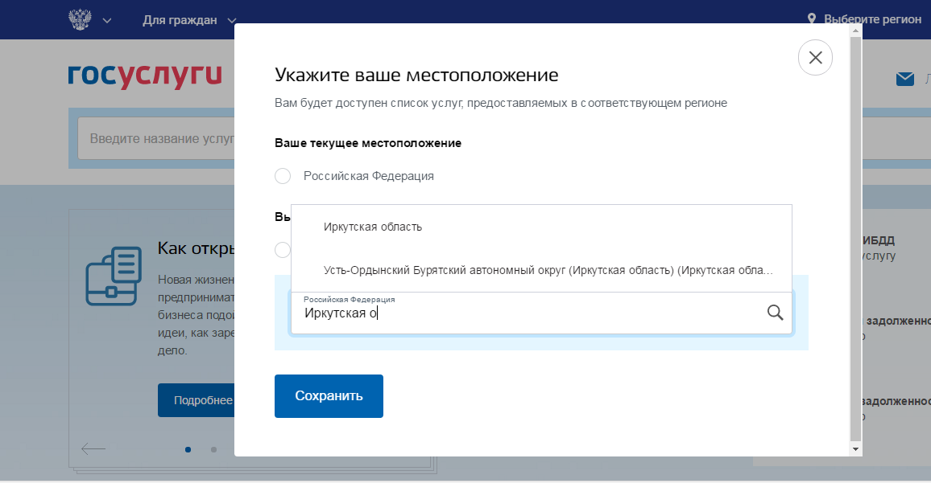

- Перейти в «Каталог услуг» и выбрать раздел «Семья и Дети», далее «Запись в детский сад»
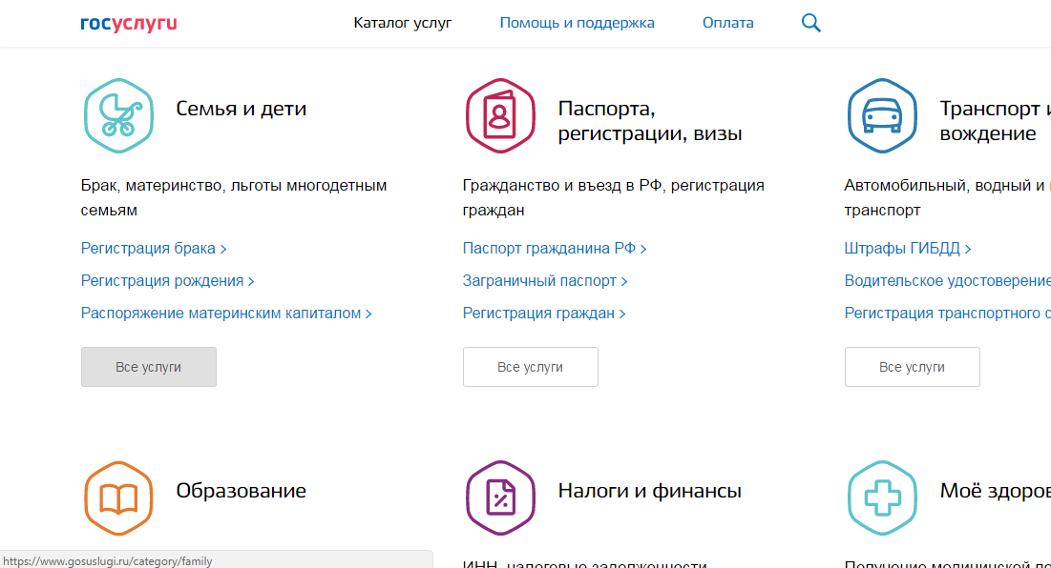

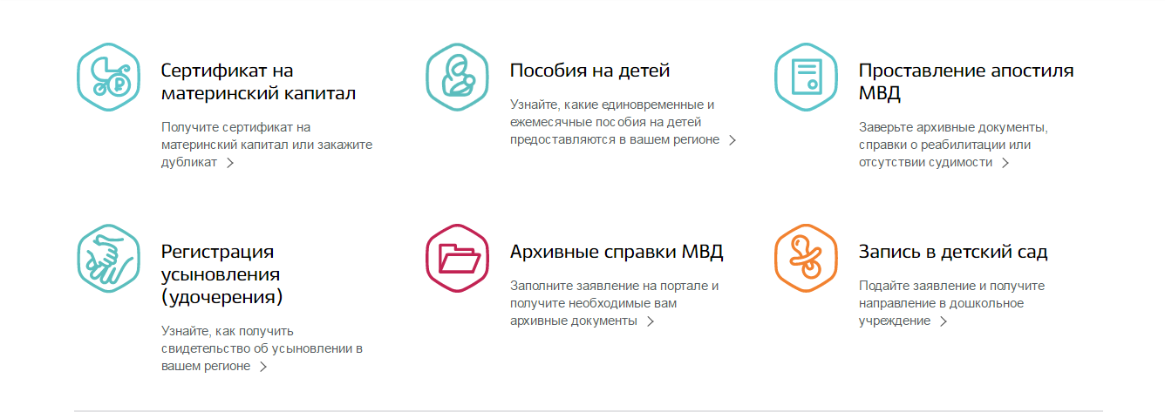

3. Выбрать тип получения услуги "Электронная услуга" (Кнопка «Заполнить заявление».
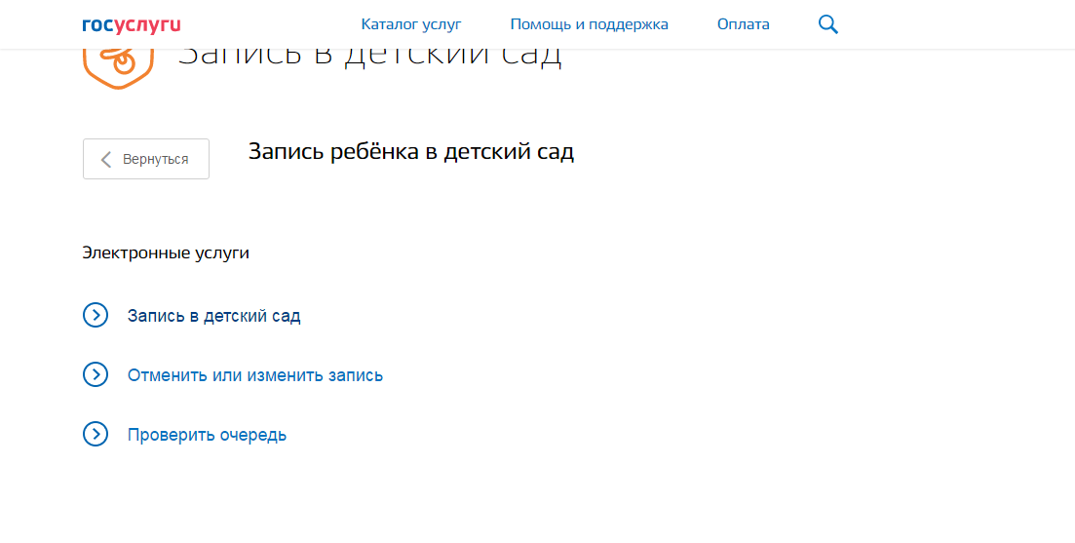
4. Заполнить поля формы. При наличии, прикрепить копии прилагаемых документов. Если копий нет, необходимо в течение 7 дней предоставить подлинники с копиями в РОО или МБУ Казачинско-Ленский ТРЦ
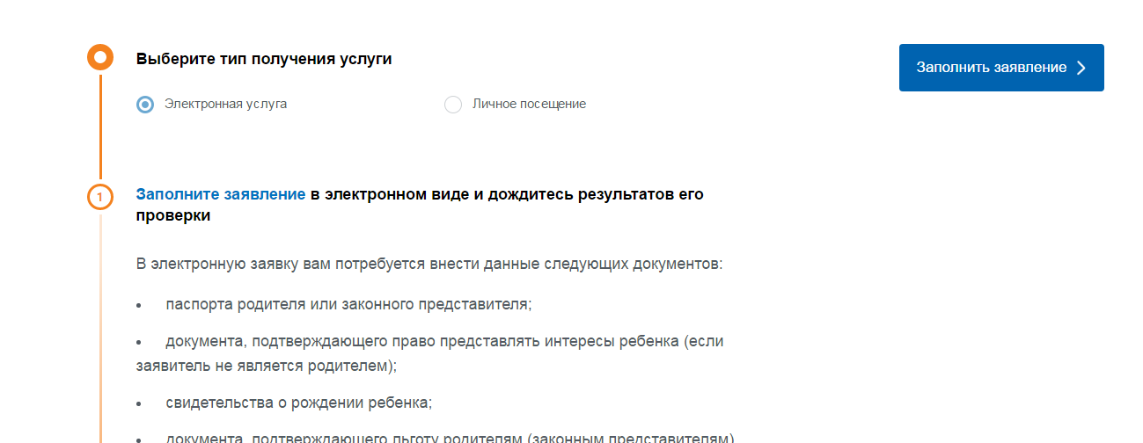

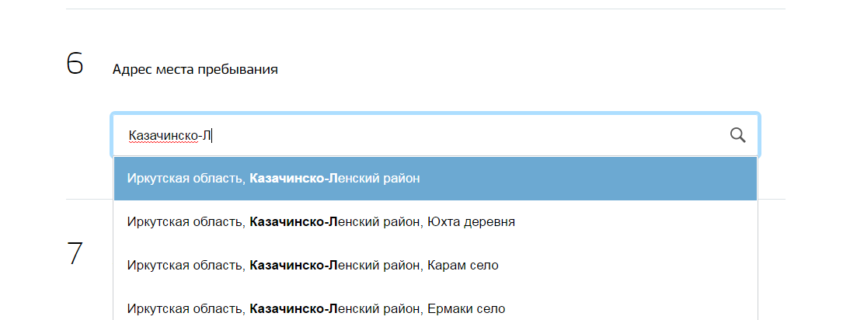

В том случае, если все сделано правильно, то должна быть активна синяя кнопка "Получить услугу".

